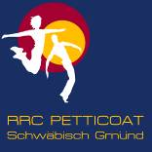

Februar 2011

*** 214 Mitglieder im Februar 2011 ***

Aktuelle Berichte
1. Weihnachtsfeier Straßdorf
2. Kassenprüfung
3. Neujahrsempfang
4. Rock’n’Roll: Showauftritt der Rocking Speedy’s beim Togofest
5. Rock’n’Roll: Showauftritt der Lindacher Hot Socks im Stadtgarten
6. Fitness und Gesundheit: Sportlerehrung im Stadtgarten
7. Rock’n’Roll: Auftritt bei der CMT
8. Rock’n’Roll: Auftritt beim Neujahrsempfang der Landfrauen
9. Rock’n’Roll: Kooperation Schule – Verein
10. Fitness und Gesundheit: Jubiläumsradeln
11. Portrait
12. Tanz-Partner-Suche
13. Geburtstage

Aktuelle Berichte

- Weihnachtsfeier in Straßdorf
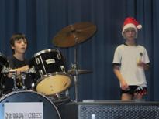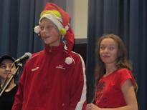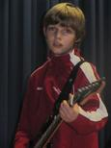
Weihnachtsfeier der Rocking Speedy’s in Straßdorf:

Es war der 1. Auftritt der Band "Burning Bones", die seit Sommer 2010 geprobt hat und hier ihren 1. Auftritt machte.
In der Band spielen 5 Rock'n Roller mit.:

Eike Fischer-Bühner (E-Bass)
Arne Fischer- Bühner (Keyboard, was allerdings nicht funktioniert, darum spielt er Glockenspiel)
Maria Pauels (Gesang)
Benedikt Pauels (Schlagzeug)
Daniel Pauels (spielt normalerweise Luftgitarre)

- Kassenprüfung

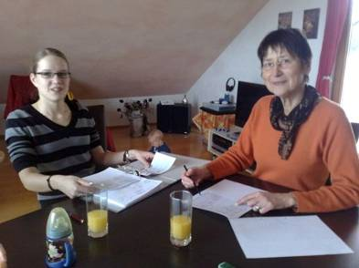

Die fleißigen Kassenprüferinnen Patricia Wahl und Henrica Lensing am 7. Januar bei der Kontrolle der vielen Abteilungordner für das Jahr 2010. Die „Buchführer“ Melanie Fernsel (Rock’n’Roll Kassen) und Elke Peischl (Boogie Woogie, Standard/Latein, Fitness+Gesundheit sowie die Hauptkasse) hatten alles tadellos aufgeführt, so dass der Entlastung bei der nächsten Hauptversammlung nichts im Wege steht.

- Neujahrsempfang

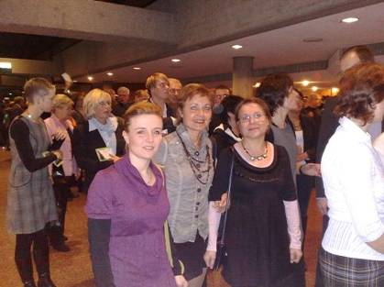

Oberbürgermeister Richard Arnold lud am 9. Januar in den Stadtgarten zum Neujahrsempfang ein. Vertreter aus allen Vereinen waren gekommen, für Petticoat die 1. Vorsitzende Elke Peischl (Mitte) sowie ihre Schwester und Kursleiterin für den Gmünder Sport Spass Gerlinde Maier (rechts) und deren Tochter Melanie Fernsel, die Rock’n’Roll Trainerin.

- Rock’n’Roll: Showauftritt der Rocking Speedy’s beim Togofest

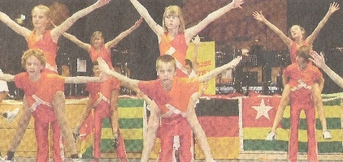

Das Togo Winterfest am 10. Januar in der Stuifenhalle in Waldstetten stand unter dem Zeichen des Tanzes. Für Tanzkreise und Einzeltänzer ein jährlich fester Termin. Zahlreiche Showeinlagen waren goboten, darunter konnten die Tanzpaare von Petticoat nicht fehlen. Die Rocking Speedys aus Straßdorf begeisterten die Zuschauer mit ihrem schwungvollen Auftritt.

5. Rock’n’Roll: Showauftritt der Lindacher Hot Socks im Stadtgarten
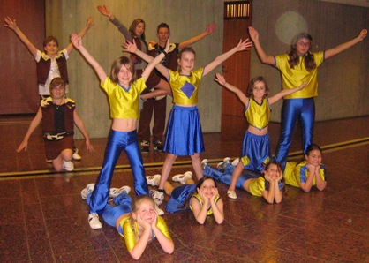

Bei der Sportpionierehrung am 14. Januar im Stadtgarten wünschte sich der Ehrende eine Showeinlage von den Kids seiner Amtkollegin Elke Peischl. Wolfgng Patzke war jahrelang im Stadtverband Sport tätig und die letzen 8 Jahre zusammen mit Elke Peischl. Die Hot Socks aus Lindach begeisterten mit ihrem Rhythmus die gesamten Anwesenden und konnten einen beachtlichen Betrag für ihre Kleiderkasse in Empfang nehmen.

- Fitness und Gesundheit: Sportlerehrung im Stadtgarten

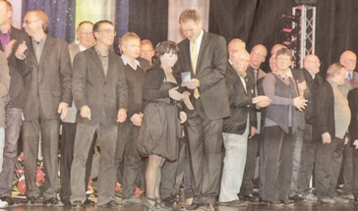
Bei der Sportlerehrung am 14. Januar im Stadtgarten wurde „unsere Evelin“ von Oberbürgermeister Richard Arnold für ihren Erfolg geehrt. Evelin Bäcker wurde bei der Duathlon Weltmeisterschaft in Zofingen Siegerin in ihrer Alterklasse. Herzlichen Glückwunsch zu dieser tollen Leistung!!

7. Rock’n’Roll: Auftritt bei der CMT

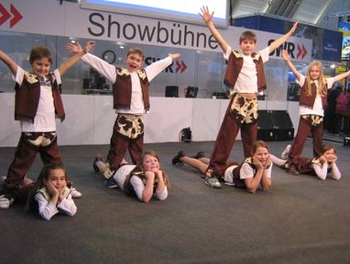

Beim ersten Wochenende der CMT Stuttgart präsentierten sich die Rock’n’Roll kids auf der Showbühne des SWR. Trainerin Elke Peischl studierte mit ihren Sprößlingen vom TSV Alfdorf und RRC Petticoat Lindach zwei Showprogramme ein, die von den Zuschauern mit großem Applaus belohnt wurden. Lea Reichenauer/Silvan Staiger, Vanessa Haida/Luis Eiberger, Felicia und Simon Hohloch, Alwine Holbein/Roxanne Steeb glänzten mit ihren Darbietungen und freuten sich über einen Auftritt bei so einer großen Messe.

8. Rock’n’Roll: Auftritt beim Neujahrsempfang der Landfrauen

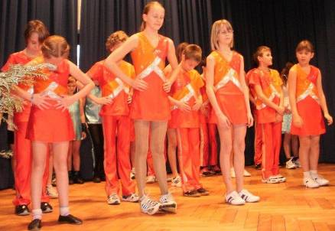
Die Landfrauen vom Rechberg und von Straßdorf luden am 23. Januar zum Neujahrstreffen mit ihrem traditionellen Maultaschen-Essen ein. Unter den Gesangseinlagen sorgten die Rocking Speedy’s für eine fetzige Abwechslung und begeisterten die Zuschauer, darunter unseren OB Richard Arnold.

9. Rock’n’Roll: Kooperation Schule – Verein
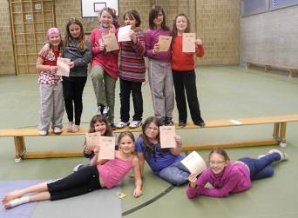
Kooperation Schule - Verein in der Friedensschule Rehnenhof:
Von Oktober bis Januar haben 9 Mädchen aus den Klassen 2 bis 4 in 13 Stunden gelernt, Rock´n Roll zu tanzen. Highlight war ein Auftritt im Seniorenzentrum "Wetzgauer Berg", sowie das Gummibärchen Tanz-Abzeichen zum Abschluß! Allen hat es sehr viel Spaß gemacht mit ihrer Trainerin Melanie Fernsel und einige haben auch versprochen, zu uns in den Verein zu kommen!

10. Fitness und Gesundheit: Jubiläumsradeln
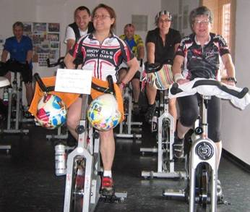
Acht Stunden strampeln auf den Spinning Rädern – die wichtigsten Utensilien waren Getränke und Schweißtücher. Der RRC Petticoat veranstaltete sein ersten Jubiläumsevent in diesem Jahr und feierte 10 Jahre Fitness- und Gesundheitsabteilung. Den Tanzklub selber gibt es schon seit 30 Jahren, die Eigenständigkeit als eingetragenen Verein seit nun 10 Jahren. Kursmitglieder aus den Gmünder Sport Spass Kursen, Radfahrer, Anfänger, Neugierige, Vereinsmitglieder, Geburtstagskinder und Freaks fanden sich auf der Empore der Gemeindehalle Straßdorf ein. Ausdauerfreak Gerd Hinderberger (mit Kopftuch) wollte nach langer Verletzungspause wissen, wo sein Trainingsstand geblieben ist und begann bereits in der ersten Stunde. Nach seinem Projekt im vergangenen Jahr (von Schwäbisch Gmünd ans Nordcap mit dem Rad) wollte er wieder intensives Herz-Kreislauf-Training betreiben und blieb die vollen acht Stunden auf dem Rad „kleben“. Aber nicht nur er wurde zur Höchstform getrieben, auch einige Neulinge und eigentliche „naserümpfenden Ausdauer-Schwitz-Igitt-Sportlern“ wurden anhand des Einfühlungsvermögens und der Stundengestaltung der beiden Trainerinnen Elke Peischl und Evelin Bäcker das Indoor Cycling schmackhaft gemacht. Mit weiteren Presentern aus ihrem Verein (Birgit und Uwe Holländer, Nadine von Boetticher) boten sie ein abwechslungsreiches Programm, untermalt mit einer Diashow. Weitere Bilder auf der homepage www.petticoat-club.de.
11. Portrait

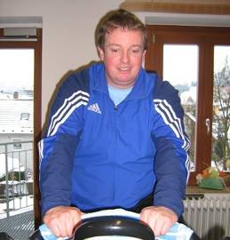

Einer der ersten Mitglieder in unserer Fitness- und Gesundheitsabteilung ist Volker Hägele aus Gschwend.
Der 40-jährige Kraftfahrer besucht regelmäßig den Rückenfitnesskurs mittwochs oder freitags Vormittags bei Elke Peischl in Straßdorf und ist als einziger Mann bei den Frauen durch seine natürliche Art sehr beliebt. Seit Dezember 2010 ist er auch auf dem Rad sportlich aktiv. Jeden Montag und Freitag gibt er beim Indoorcycling kräftig Gas. Er trainiert dort bei Elke Peischl und Evelin Bäcker. Beim Jubiläumsradeln am 29. Januar hat er 3 Stunden am Stück abgestrampelt…
Weitere Interessen von Volker sind Traktorpulling, Oldtimer oder alle anderen Fahrzeuge, die einen Motor in ihrem Inneren haben.

12. Partnersuche

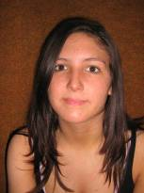

Fabienne Debler sucht immer noch DRINGEND Rock’n’Roll Tanzpartner

– kein Anfänger – Alter ab 18

13. Geburtstage im Februar
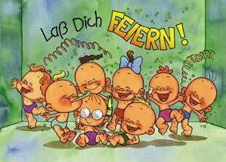

F | Waibel | Jessica | Durlangen Tanau | 2 | 2
SL | Musch | Jürgen | Herlikofen | 4 | 2
RRp | Fernsel | Jörg | Schwäb. Gmünd | 5 | 2
BW | Köder | Petra | Schorndorf | 8 | 2
SL | Walz | Peter | Heubach | 14 | 2
SL | Kempa | Brigitte | Schwäb. Gmünd | 20 | 2
SL | Blank | Frank-R. | Schwäb. Gmünd | 21 | 2
Heu | Sitz | Sandra | Heubach | 23 | 2
SL | Winkler | Gerd | Schwäb. Gmünd | 23 | 2
Str | Schwarzkopf | Janine | Wißgoldingen | 25 | 2

RR=Rock’n’Roll Erw. + Teens BW=Boogie Woogie SL=Standard-Latein Str=Rock’nRoll Kids Straßdorf Li=Rock’nRoll Kids Lindach Heu=Rock’n’Roll Kids Heubach
Sp=Spraitbacher Lollipops F=Spraitbacher Formation p=passive Mitglieder
HH=HipHop/DanceMix s=still gelegt V=Vorstand

Vorausschau

20. Februar 2011: 18.00 Uhr Jubiläumsbesprechung im Restaurant Kaffeehaus, Straßdorf
26. Februar 2011: Indoor Cycling Marathon in Mögglingen
27. Februar 2011: Rock’n’Roll Faschingsauftritt in Pfahlbronn
07. März 2011: Rock’n’Roll Faschingsauftritt in Heubach bei den Schloßhexen
19. März 2011: Gmünder Stadtlauf
26. März 2011: Rock’n’Roll Turnier in Neuler
17. April 2011: voraussichtlicher Termin für die Petticoat Hauptversammlung
14. Mai 2011: JUBILÄUMSFEIER PETTICOAT
28. Mai 2011: 12-Std.-Lauf in Gmünd
03. Juli 2011: Alb Extrem Radmarathon
16./17. Juli 2011: Sommerfest der Lebenshilfe mit Rock’n’Roll Auftritten
15.10.2011: Rock’n’Roll Turnier in der Römersporthalle - 8. Einhorn-Cup
22./23.10.2011: Boogie Woogie workshop
12.11.2011: 7. Indoor Cycling Marathon
19.11.2011: Böblinger Herbstmeisterschaften RR

